**Изучение влияния атомов галогенов на окислительную стабильность эластомерных композиционных материалов**

***Беляева Н.О.1, Сомков А.Е.1***

*Студент, 2 курс бакалавриата*

*1Российский экономический университет имени Г.В. Плеханова,*

*Высшая инженерная школа «Новые материалы и технологии», Москва, Россия*

*E-mail:* [*nataly12022004@gmail.com*](mailto:nataly12022004@gmail.com)

Актуальность темы: создание климатически стойких эластомерных материалов является важной научной и технологической задачей. В результате проведения исследования, при механоактивации бутадиен-стирольных блок-сополимеров (СБС) в растворах низкомолекулярных полихлорированных н-алканов, достигнуто увеличение срока службы эксплуатации эластомерных материалов. Создание функциональных материалов на основе модифицированных СБС позволило получить материалы с повышенной устойчивостью к ультрафиолету и термоокислению. Хлорпарафины представляют сложную смесь полихлорированных н-алканов и могут быть использованы в качестве галогенсодержащего модификатора для повышения термостабильности.

Состояние разработки проблематики: в настоящий момент в литературе имеется ограниченное количество сведений о влиянии введения хлорсодержащих модификаторов через раствор на структуру и свойства модифицированных СБС-эластомеров [1,2].

Цель: 1) разработать технологию получения модифицированных СБС, способствующих производству климатически стойких, теплостойких эластомеров; 2) выявить эффективность добавок - низкомолекулярных полихлорированных н-алканов при ультрафиолетовом, тепловом воздействии на свойства эластомерных материалов.

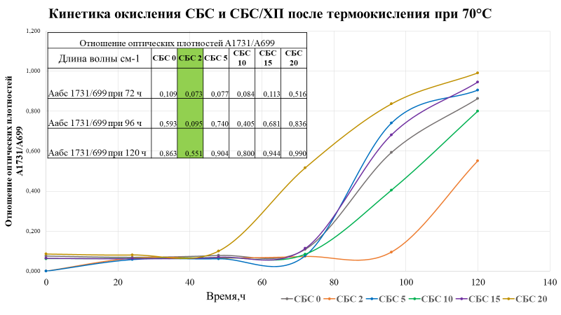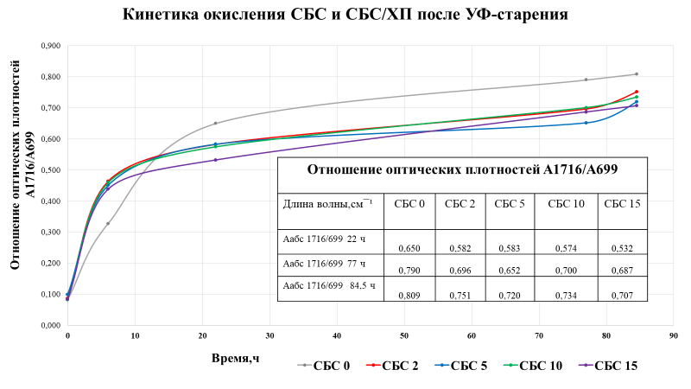

Рис. 1. Кинетика окисления эластомерных композитов на основе СБС

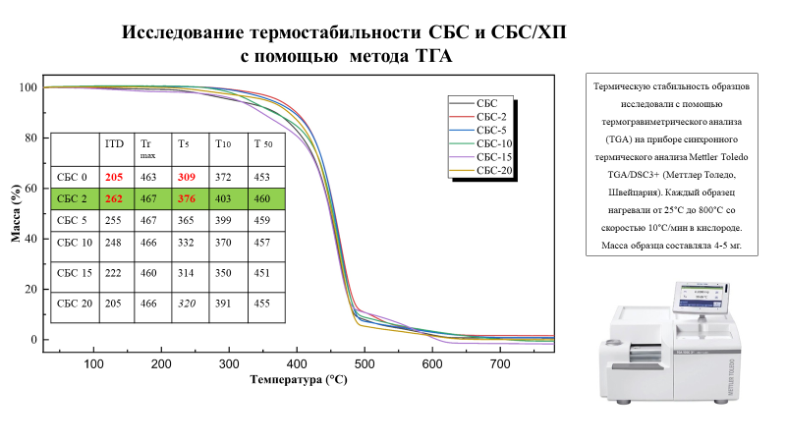

Рис. 2. ТГА (термогравометрический анализ) эластомерных композитов на основе СБС

*Работа выполнена при финансовой поддержке РЭУ им.Г.В.Плеханова.*

**Литература**

1.Ibrahim Khan, Muhammad Mansha, Mohammad Abu Jafar Mazumder. Polymer Blends// Springer Nature Switzerland AG, 2019.

2.Martin Wieser, Roman Lackner. Application of Hyperspectral Imaging for identification of aging state of SBS// Spectrochimica Acta Part A: Molecular and Biomolecular Spectroscopy, 2022.